Danfoss AVDO Überströmventil

DanfossClimate Solutions

Eigenschaften

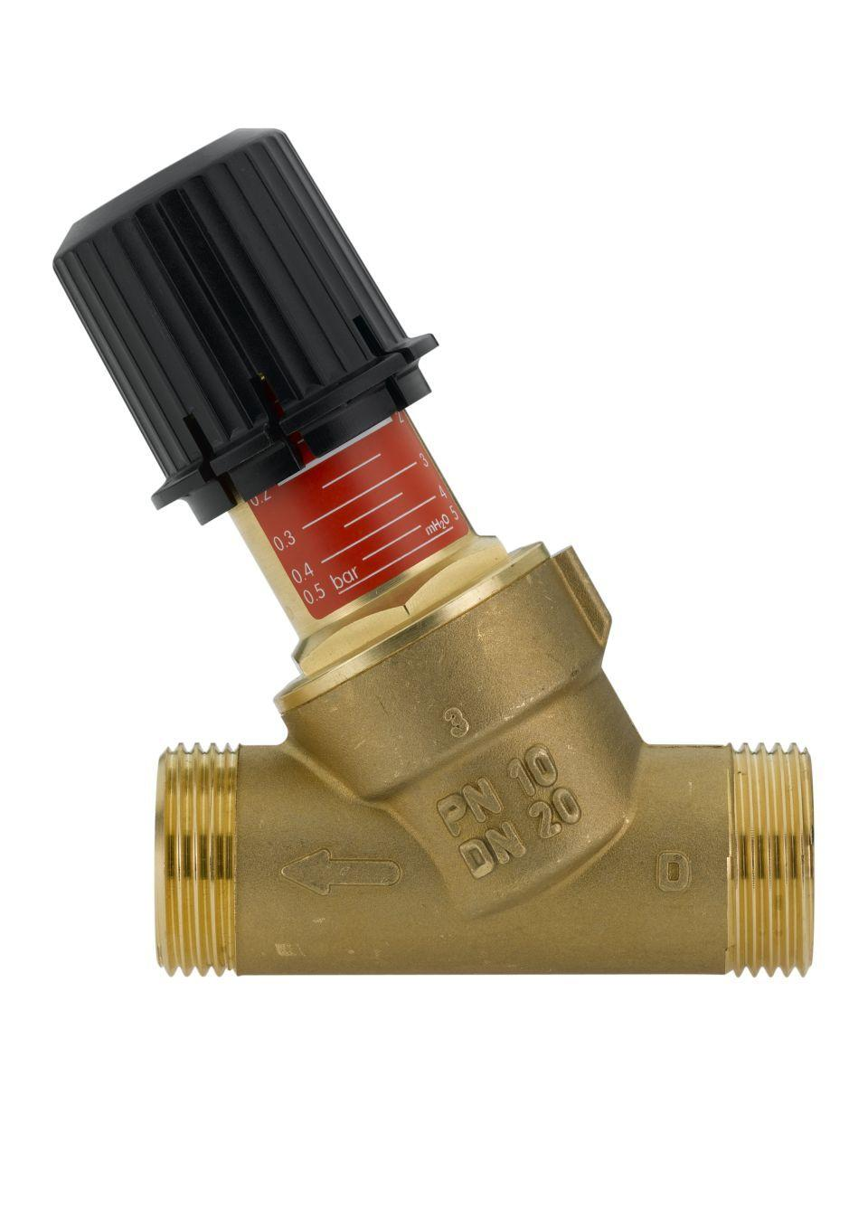

Art der Armatur

Durchgang, Eck

Anschluss

Außengewinde, Innengewinde